**我的名字响当当**

**——制作属于自己的专属名片**

1. 活动对象：一、二年级
2. 活动要求：

1.在卡片上写上自己的名字，可设计一些个性的图案、文字。

2.选取自己名字中某个字来介绍一下它的具体含义。

3.奖项设置（以班级为单位）

一等奖1名，二等奖2名，三等奖3名

1. 评比标准（满分5★）

★能正确书写姓名，做到字迹美观、结构合理。

★能针对自己姓名的含义，使名字的书写富有艺术感。

★能重点突出姓名里的某一个字，并将含义表达清楚。

★能对卡面进行美化，凸显主题。

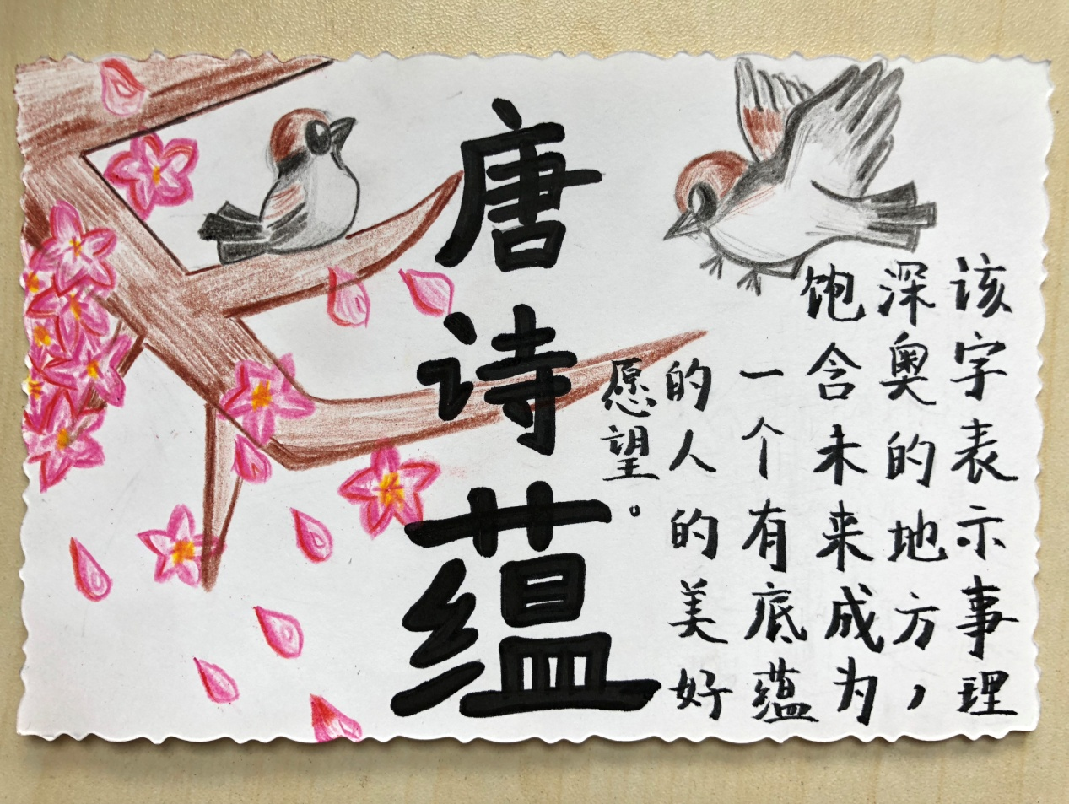★保持卡面整洁，赏心悦目。

